Bật lại web console của Sophos

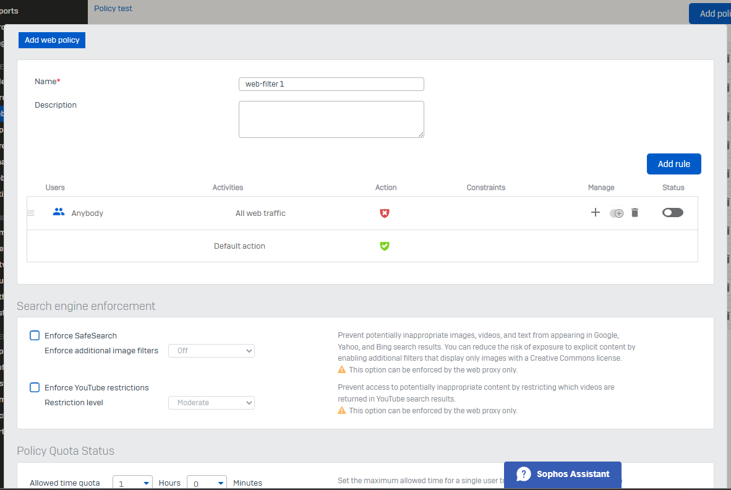

Thêm 1 rule mới và tuỳ chỉnh dạng nội dung

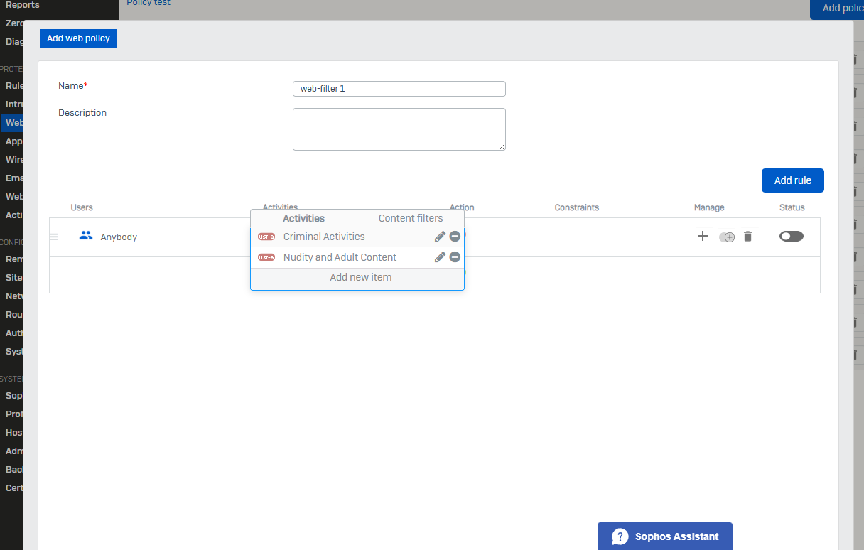

Tuỳ chọn chặn nội dung người lớn và không phù hợp lứa tuổi

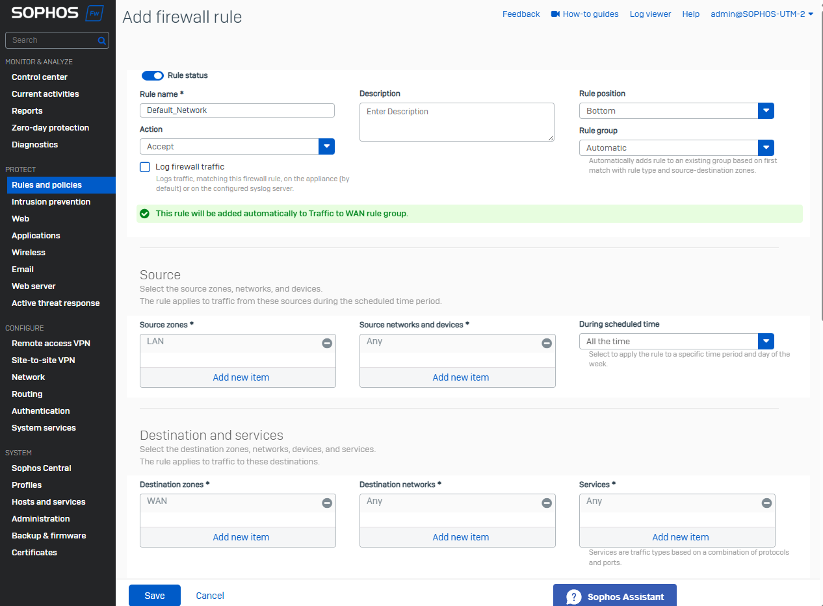

Vào rule và tuỳ chỉnh với policy filter vừa tạo

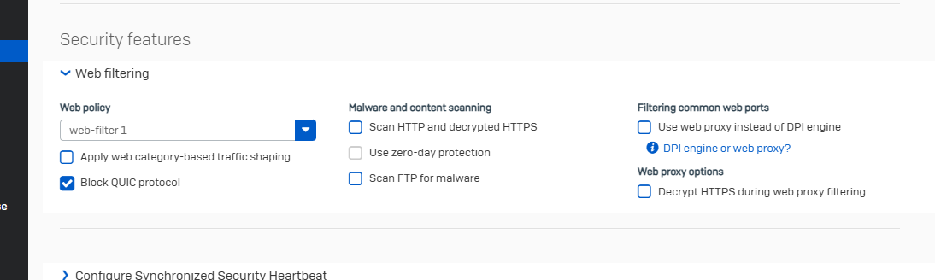

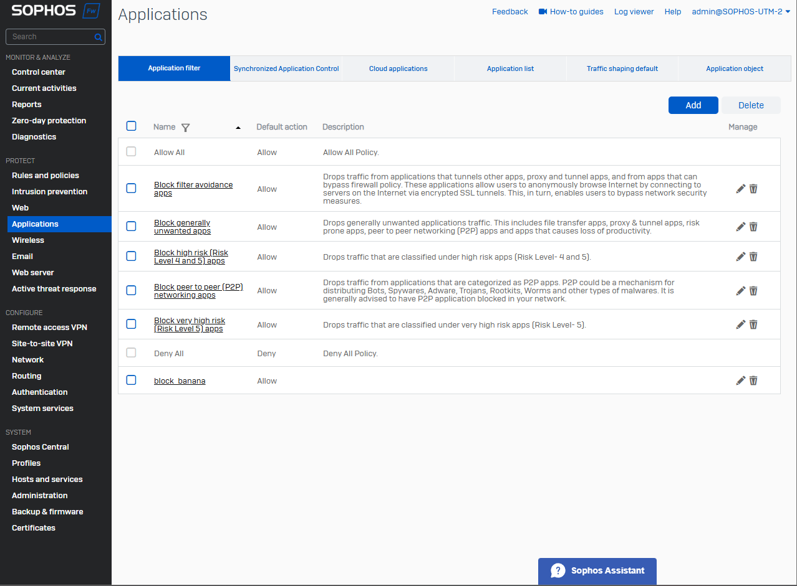

Thêm application filter

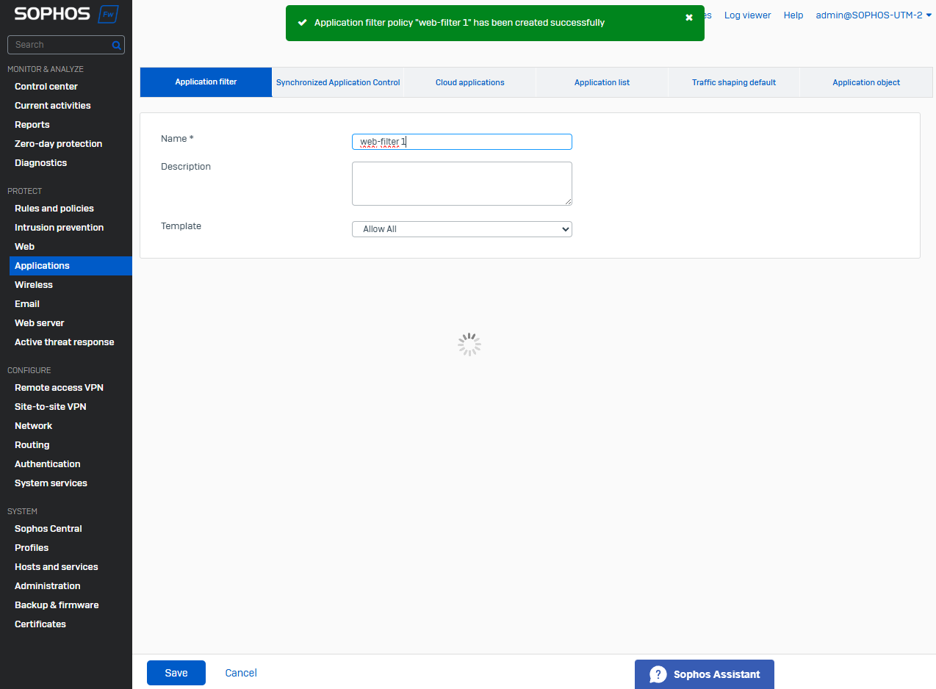

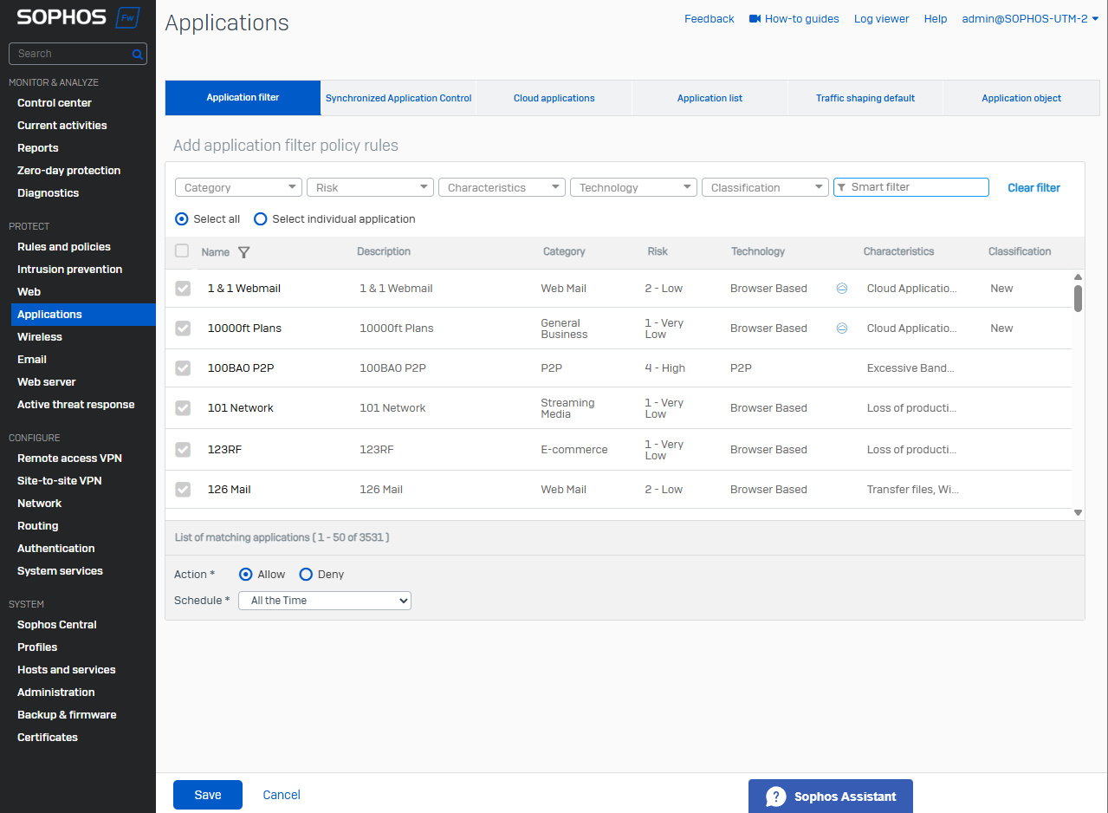

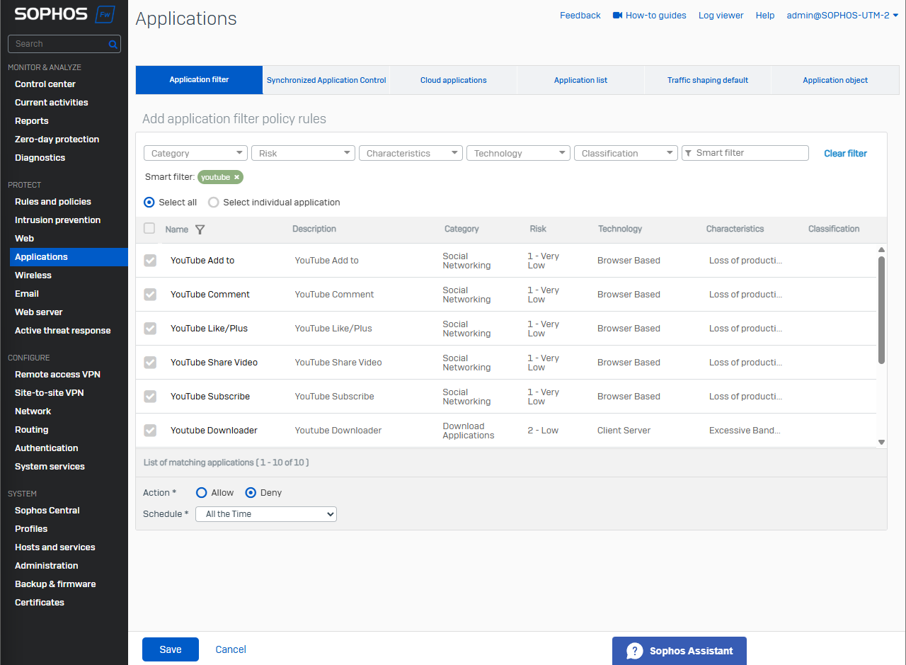

Chặn các đầu mục của youtube

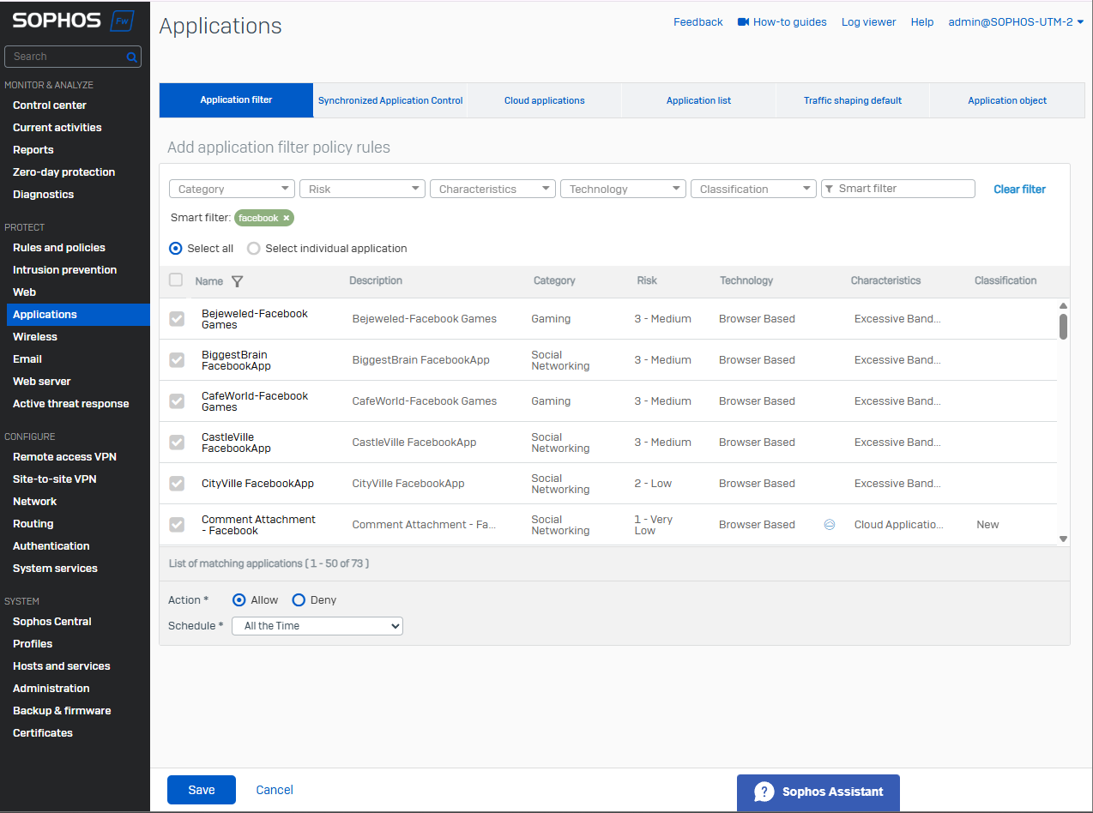

Cho phép truy cập xanh facebook

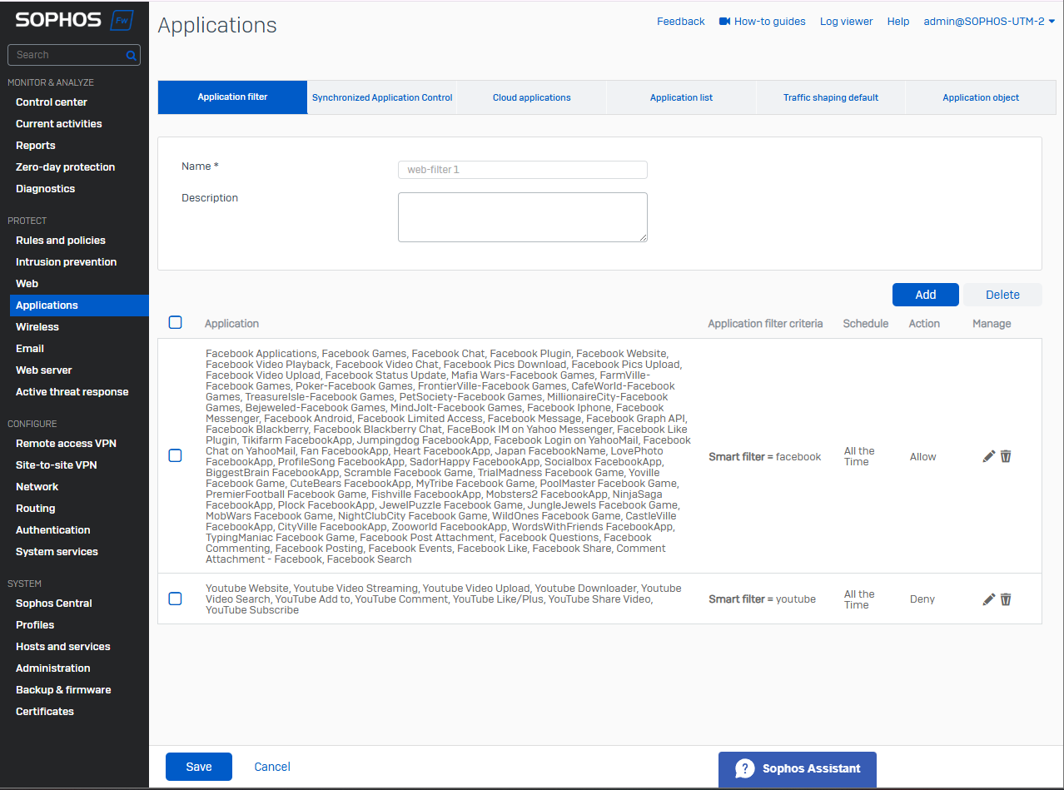

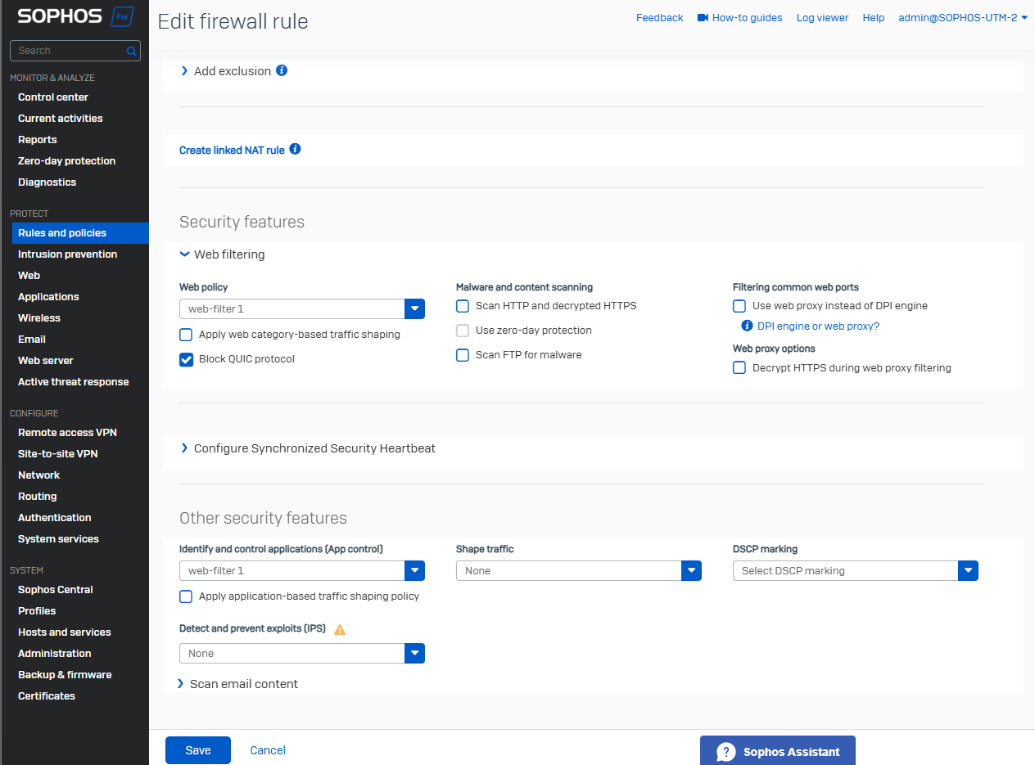

Quay trở lại rule để cập nhật các policy và aplication vừa tạo

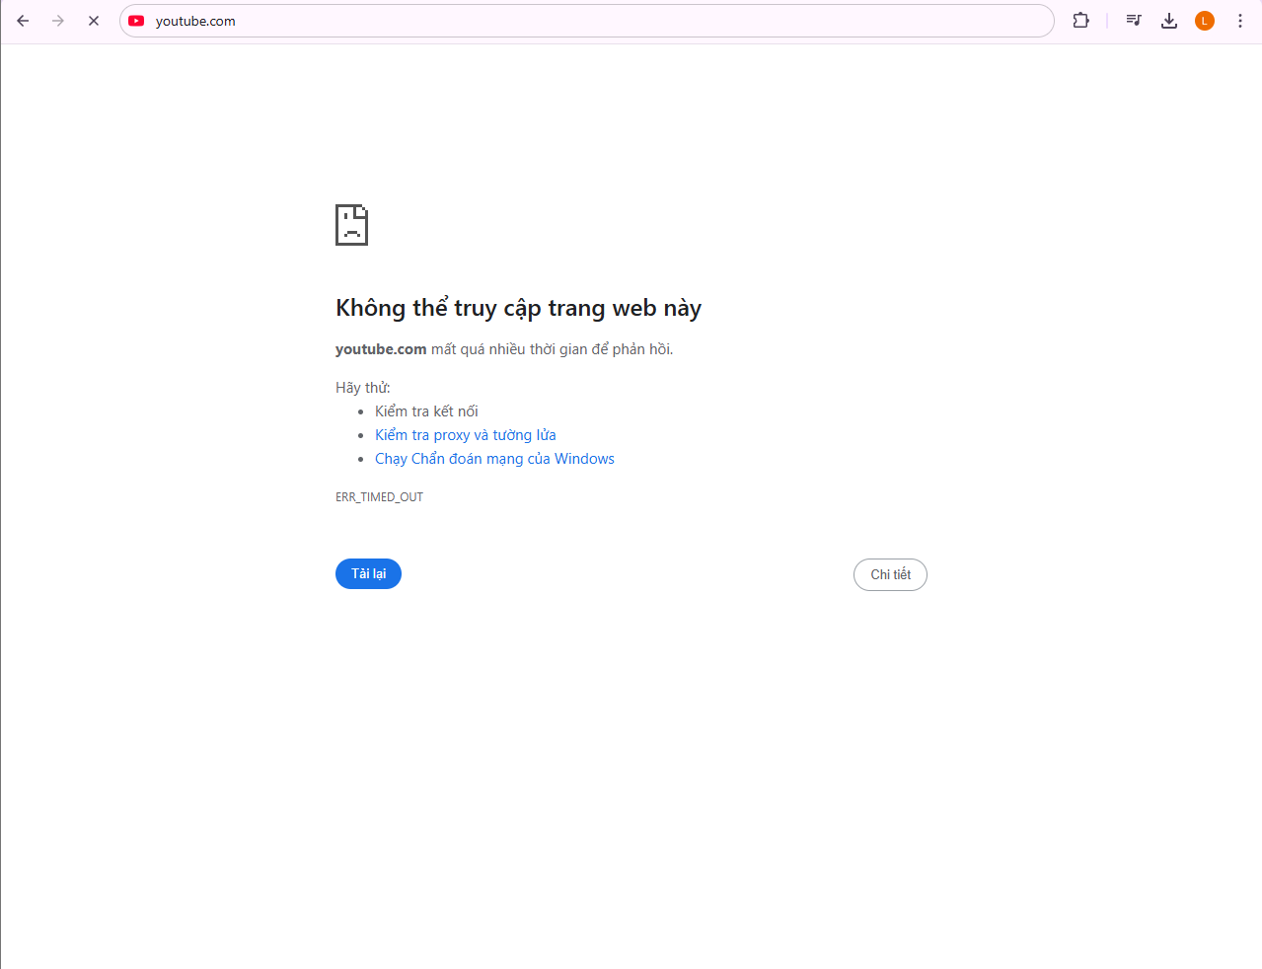

Youtube đã được chặn

